# APLIKACIJA SKOKICA

## OPIS

Aplikacija Skokica je igra, namenjena zabavi in krajšanju časa. S skokico se izogibamo likom. Kontroliramo jo s klikom in 'skačemo' med liki.

Cilj igre je, da dosežemo čim več točk. Točke dobivamo z izogibanjem likom. Če se lika dotaknemo je igre konec.

## IZGLED

Zaslon sestavlja ozadje, na katerem se premikajo raznobarvni liki in rdeča skokica s katero upravljamo. Velikost likov se spreminja. Zgoraj so elipse, spodaj pa pravokotniki. V levem zgornjem kotu vidimo seštevek točk. Ko izgubimo življenje se na ekranu izpiše 'game over', kar pomeni konec igre. Dostop do igre : <https://www.touchdevelop.com/lidlui>

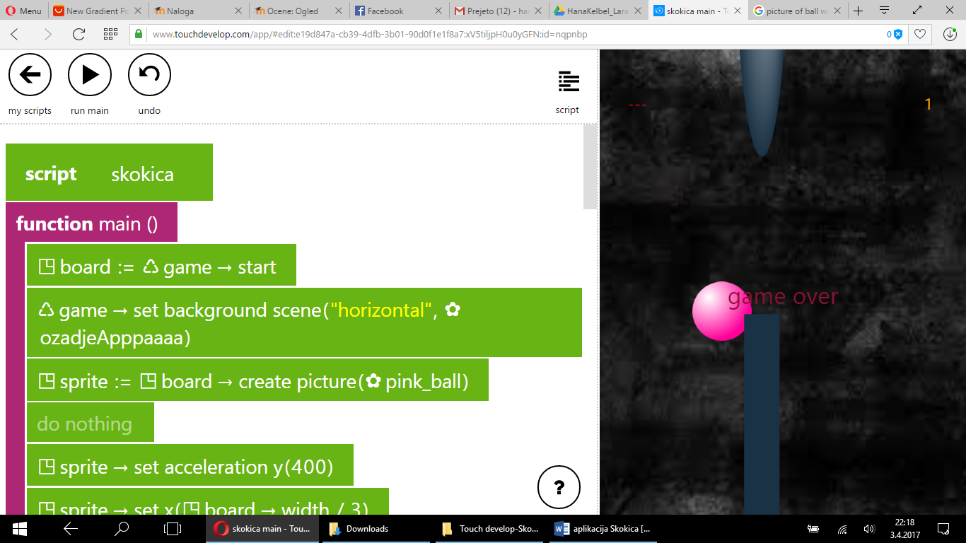

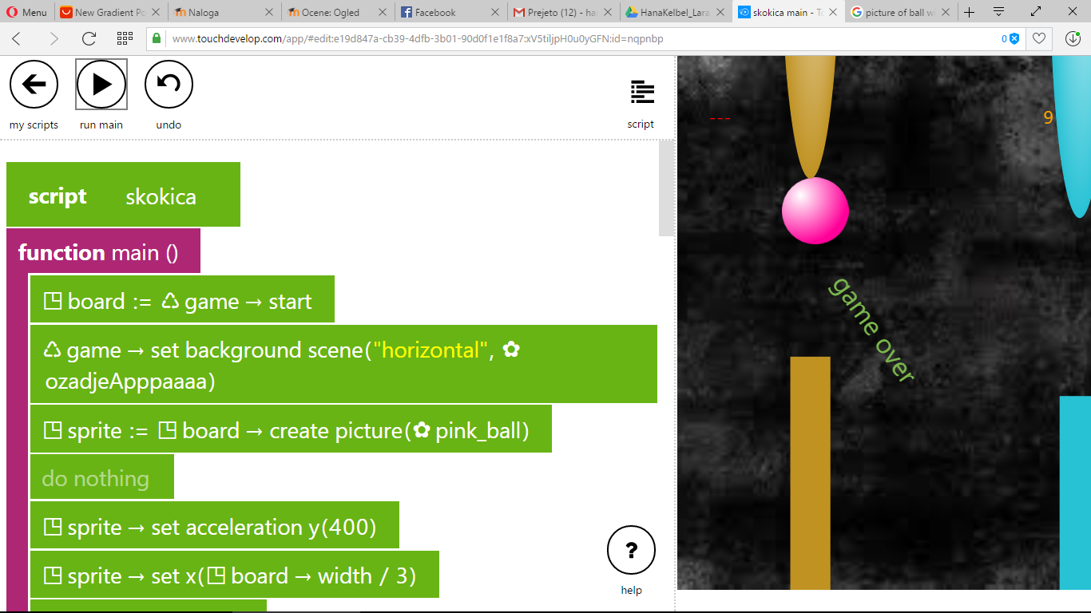

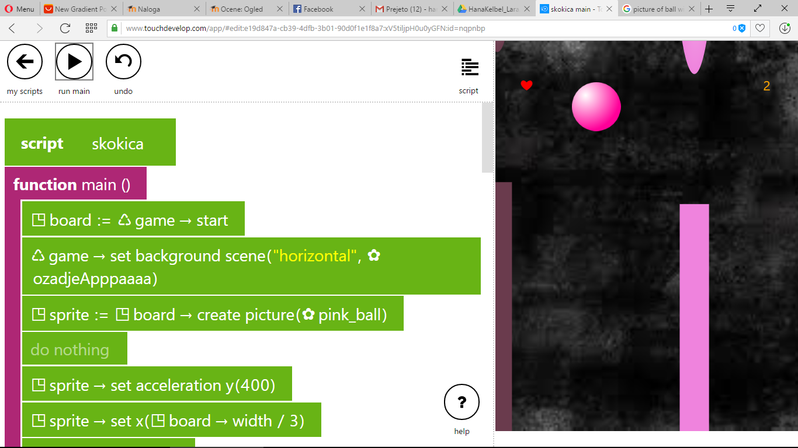

## Kratek opis programa

Ob prijavi v program se nam odpre začetni zaslon, kjer so shranjeni napisani programi v kategoriji 'my scripts'.

S klikom na 'my scripts' izberemo 'create code' in začnemo s pisanjem kode. Izberemo vrsto projekta, ki ga želimo izdelati in ga poljubno poimenujemo.

V levem zgorjem kotu s klikom na 'search' lahko poiščemo vse možne ukaze, funkcije in medije, ki so že naloženi ali pa tiste, katere smo naložili.

## 

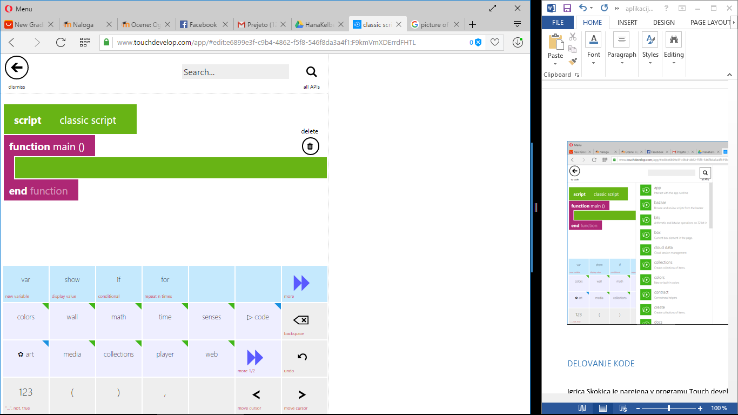V spodnjem desnem kotu pod kodo imamo tabelo z ukazi in z vsemi naloženimi mediji.

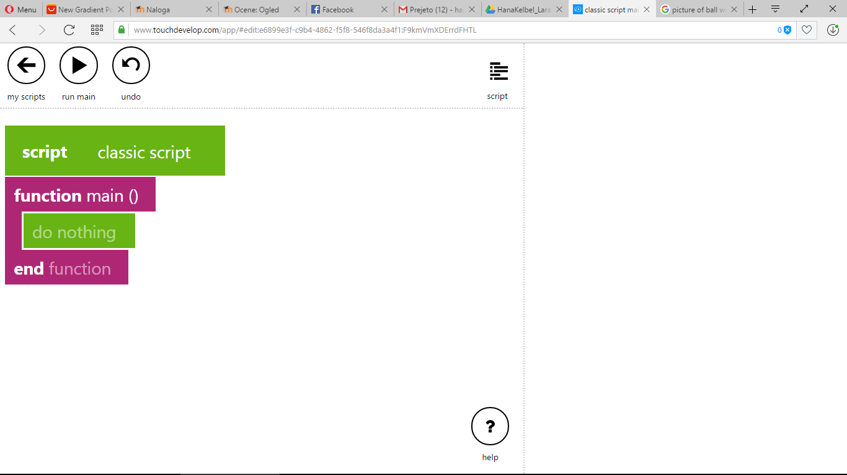

S klikom na 'run main' zaženemo napisano kodo, ki se nam prikazuje desno od kode

S klikom na 'my scripts' se vrnemo na vse projekte, ki smo jih napisali.

## DELOVANJE KODE

Igrica Skokica je narejena v programu Touch develop (povezava: <https://www.touchdevelop.com/> )

V program se najprej prijavimo in nato izberemo novo skripto in jo poljubno poimenujemo.

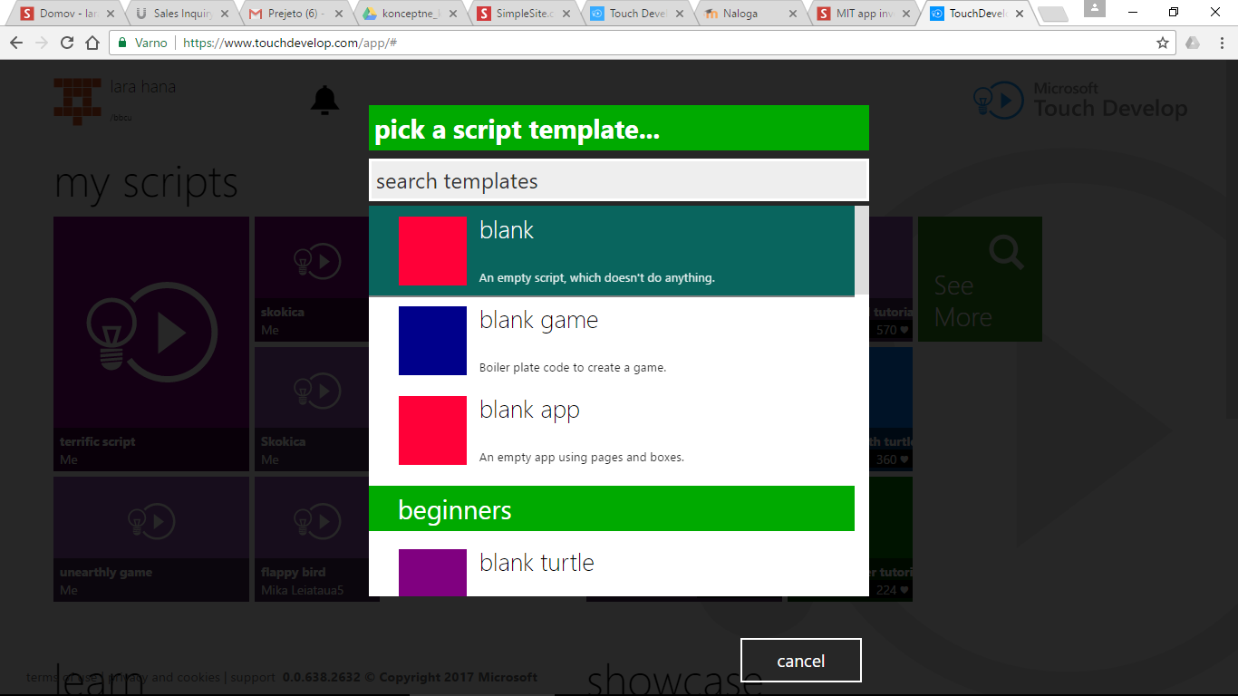

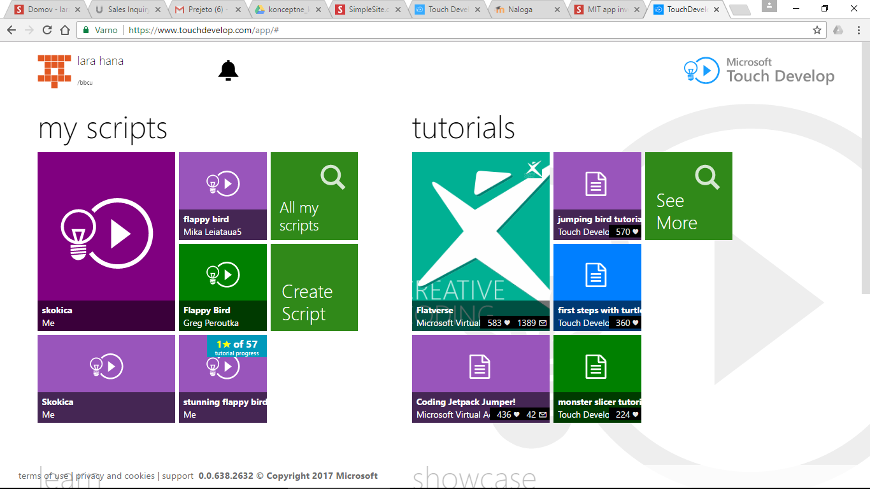

Ob kliku se odpre novo okno in izberemo 'blank'. To je prazna skripta, kamor bomo pisali kodo.

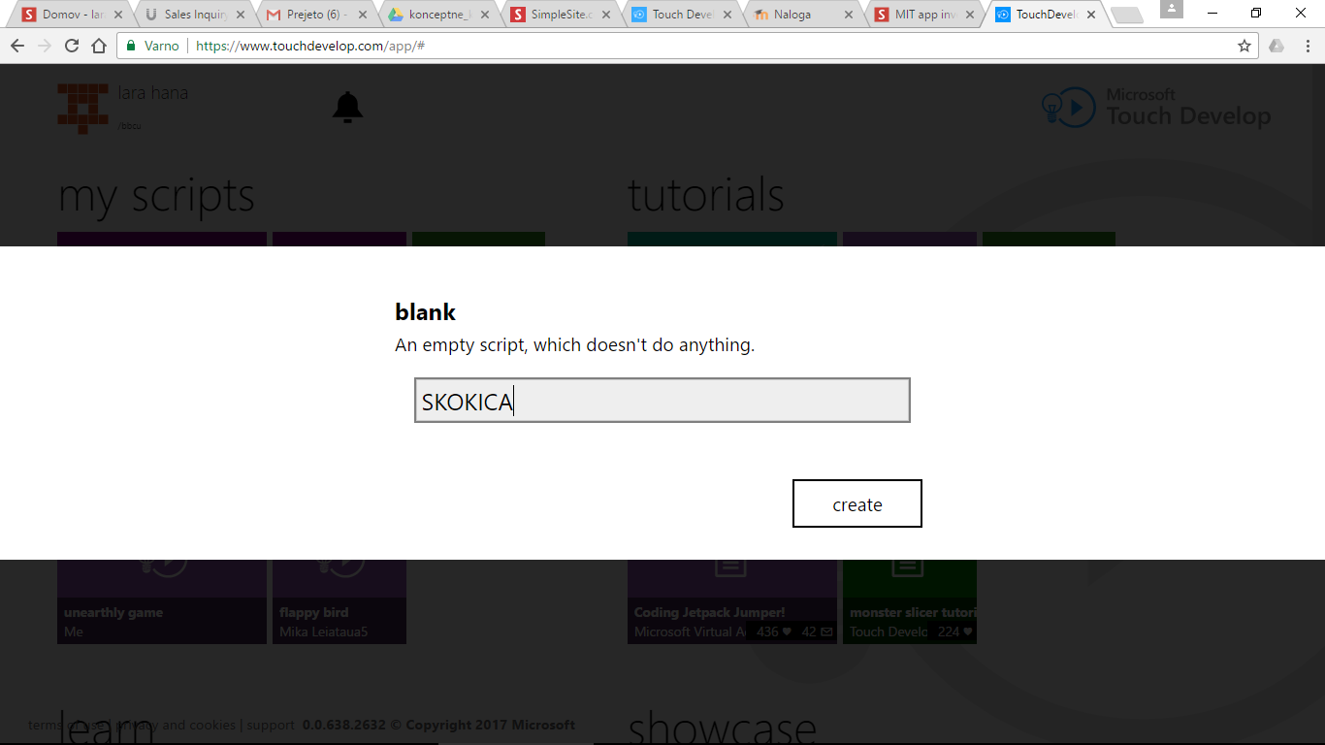

Skripto nato poimenujemo

Koda aplikacije je sestavljena in glavne funkcije, ki deluje čez celo igro. Znotraj te kode pa dodajamo manjše dele, kot so ozadje, ovire, žoga..

Najprej sestavimo glavno funkcijo in definiramo igrico in njen začetek. Nato igrici določimo ozadje. Sliko naložimo in jo nato pokličemo v funkcijo samo z njenim imenom. Določimo lahko poljuben položaj slike. V našem primeru je to horizontalna poravnava.

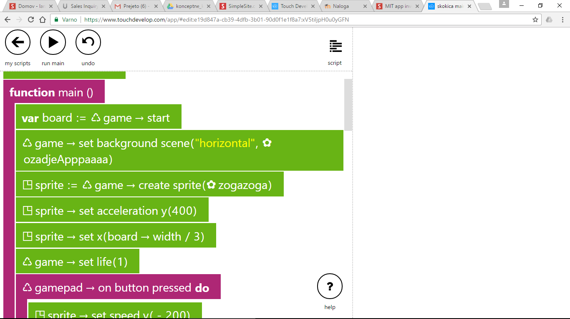

Tukaj smo nastavili ozadje aplikacije.

Definiramo, da bo naša aplikacija igra.

Glavna funkcija, ki deluje čez celo igro.

Željeno sliko dodamo s klikom v levi kot in sicer na ikono 'script' in nato izberemo 'add new'. Tam se nam pojavi veliko možnosti. Lahko nalagamo poljubne medije. Ker v tem primeru nalagamo sliko izberemo 'picture resource'. S klikom se nam odpre nov zaslon, kjer sliko naložimo shranimo s klikom 'upload' in 'publish'.

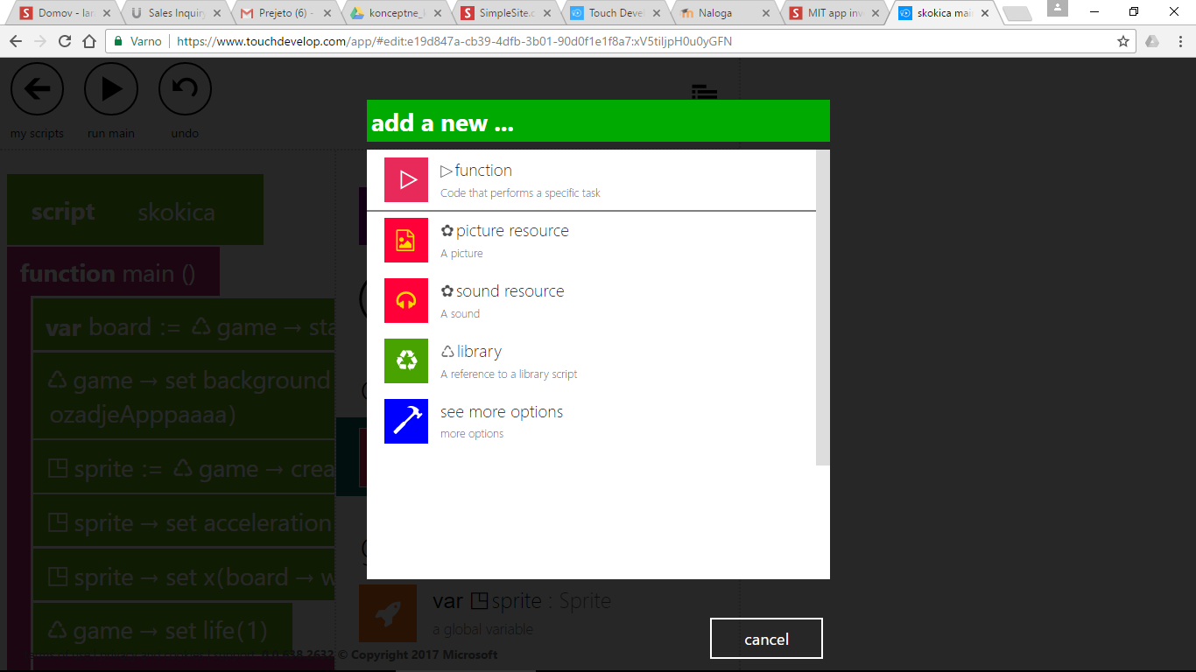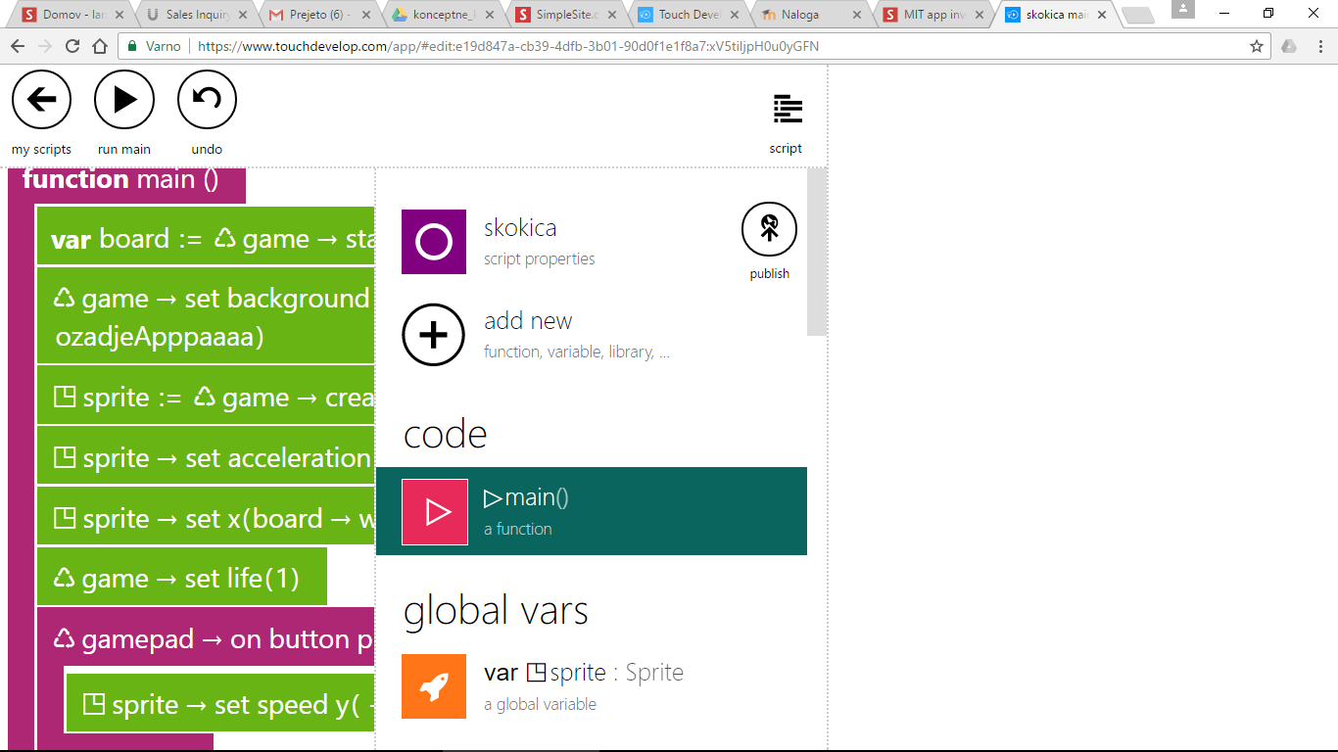

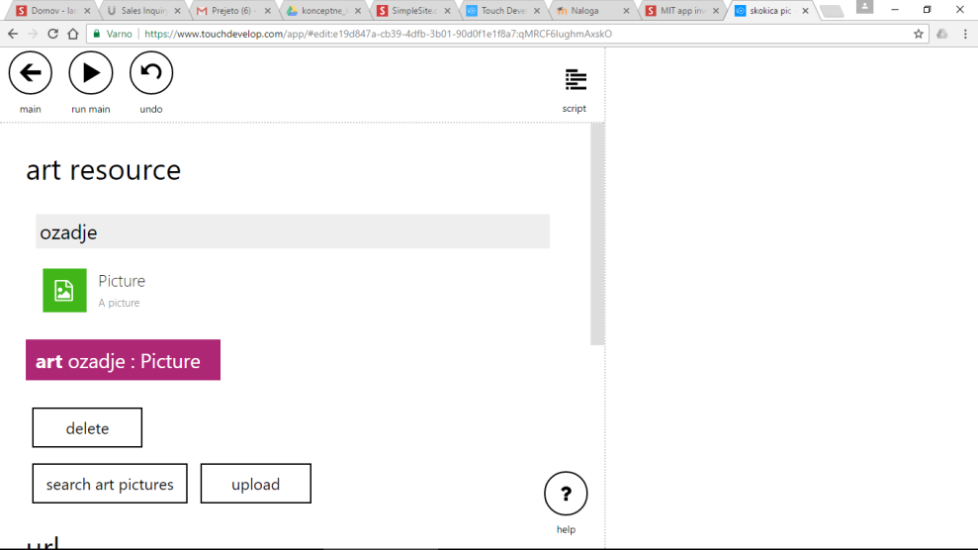

Ko imamo izbrano in naloženo ozadje lahko izberemo še sliko skokice. Naložimo na zgoraj omenjen način. Zapišemo funkcijo, kjer ostvarimo skokico s 'create sprite' in nato s klikom na 'art' dodamo še željeno sliko za skokico. Določimo še hitrost v x in y smeri.

Nastavimo pospešek v smeri y.

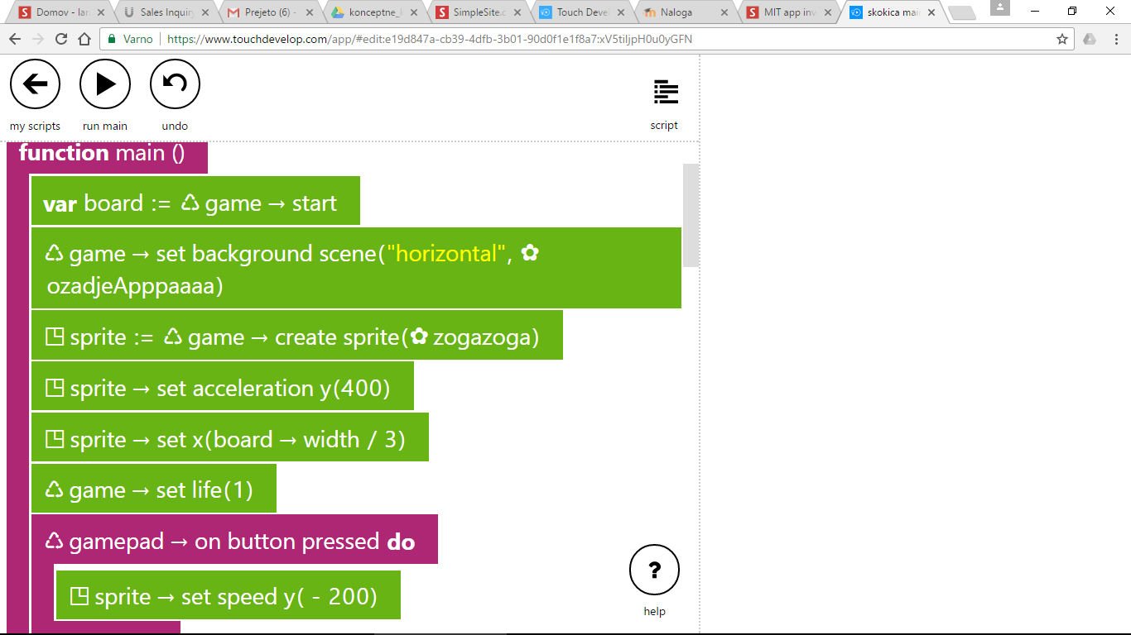

Nastavimo hitrost v smeri x.

Ko se dotaknemo ovir izgubimo življenje in je konec igre, zato določimo eno življenje.



Nastavimo število življenj

Dodamo novo funkcijo, ki omogoča, da ob kliku skokica skoči. Za to je potrebna nova funkcija, katero dodamo s klikom na 'add new' in nato izberemo 'function'

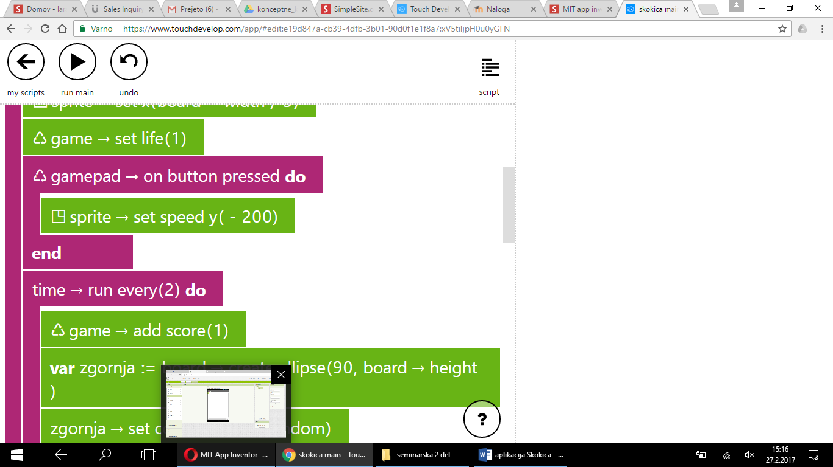

Določimo hitrost žogice, ki omogoča skok žogice.

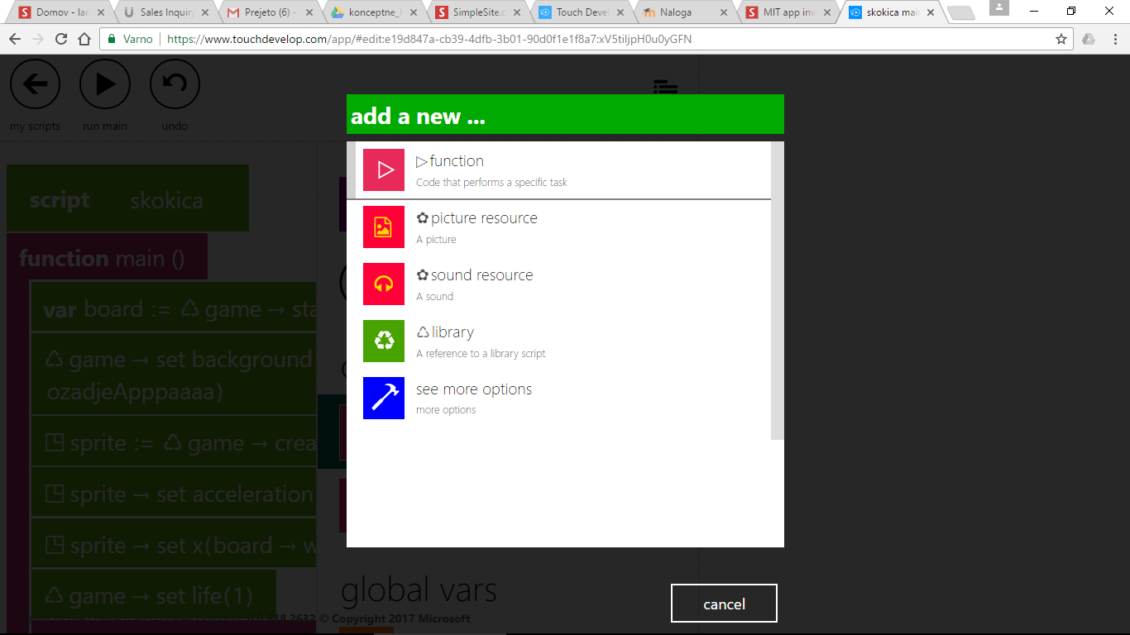

Dodajanje nove funkcije.

Ker želimo, da igralec uspešno premaga čim več ovir določimo še eno novo funkcijo za seštevanje vseh uspešno preskočenih ovir.

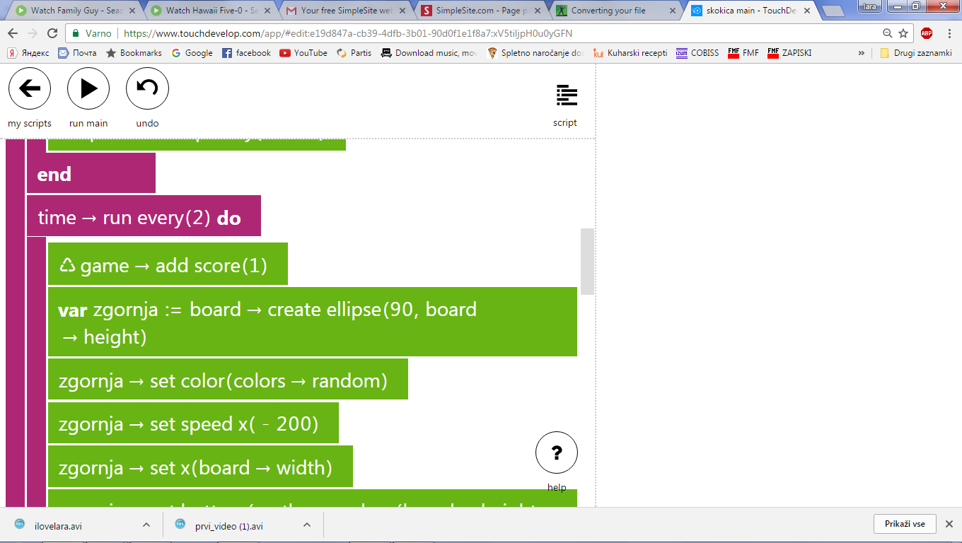

Znotraj te funkcije določimo ovire. Definiramo spremenljivko z ukazom 'var' za zgorenje ovire v zgornja. Določimo barvo in obliko ovir, ker želimo, da se barve ovir naključno izbirajo določimo 'colors'-> 'random'

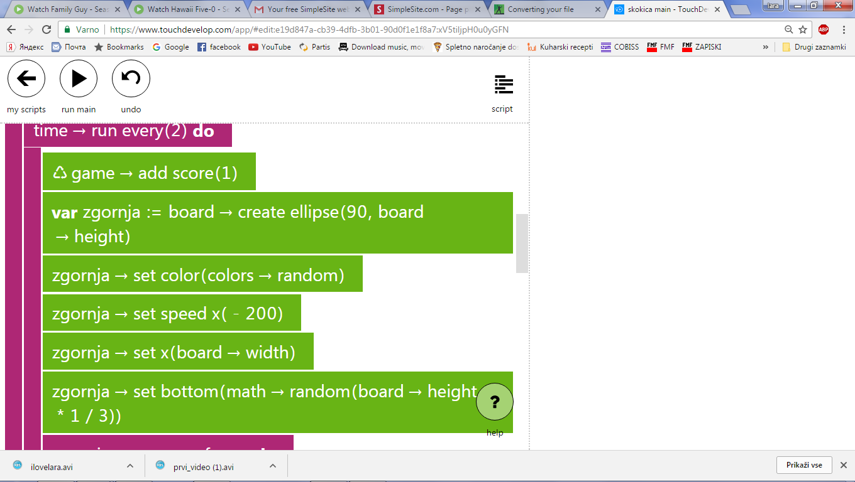

Določili smo ji naključne barve z ukazom Random in hitrost.

Pri višini smo pazili da nikoli ne presega več kot tretjine zaslona. Pojavljajo se na vsake dve sekundi, saj smo jo pisali pod funkcijo time. Se pravi se za vsako oviro, ki jo premagamo prišteje ena točka.

Nato smo spisali funkcijo v kateri definiramo izgubo življenja. To naredimo s pomočjo stavka if, v katerem smo določili pogoj (če se žogica dotakne lika, izgubimo življenje).

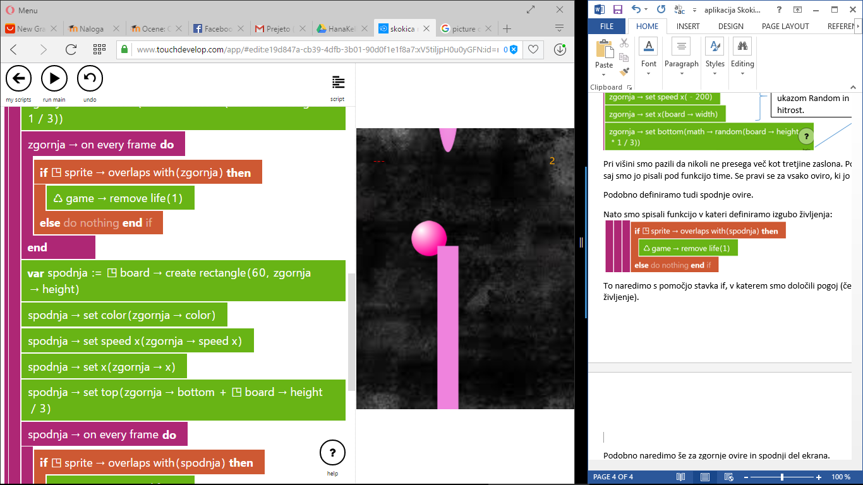

Če se žogica dotakne zgornje ovire igralec izgubi eno življenje, torej je igre konec.

Podobno uredimo tudi spodnje ovire. Najprej definiramo ovire v spremenljivko spodnja. Določimo izgled ovire. Velikost in barva naj bo naključno izbrana vendar želimo, da je enaka kot pri zgornji oviri. Enako velja tudi za spodnje ovire, ob dotiku se igra konča.

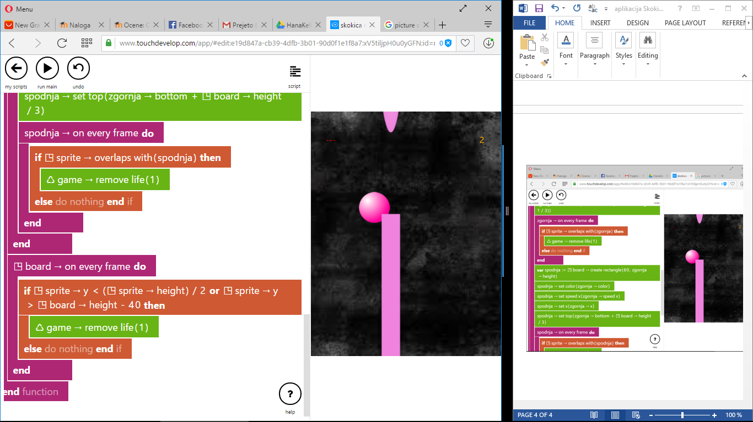

Življenje izgubimo tudi z dotikom tal pri igrici. Zato naredimo novo funkcijo, kateri priprišemo naj se tako deluje povsod.

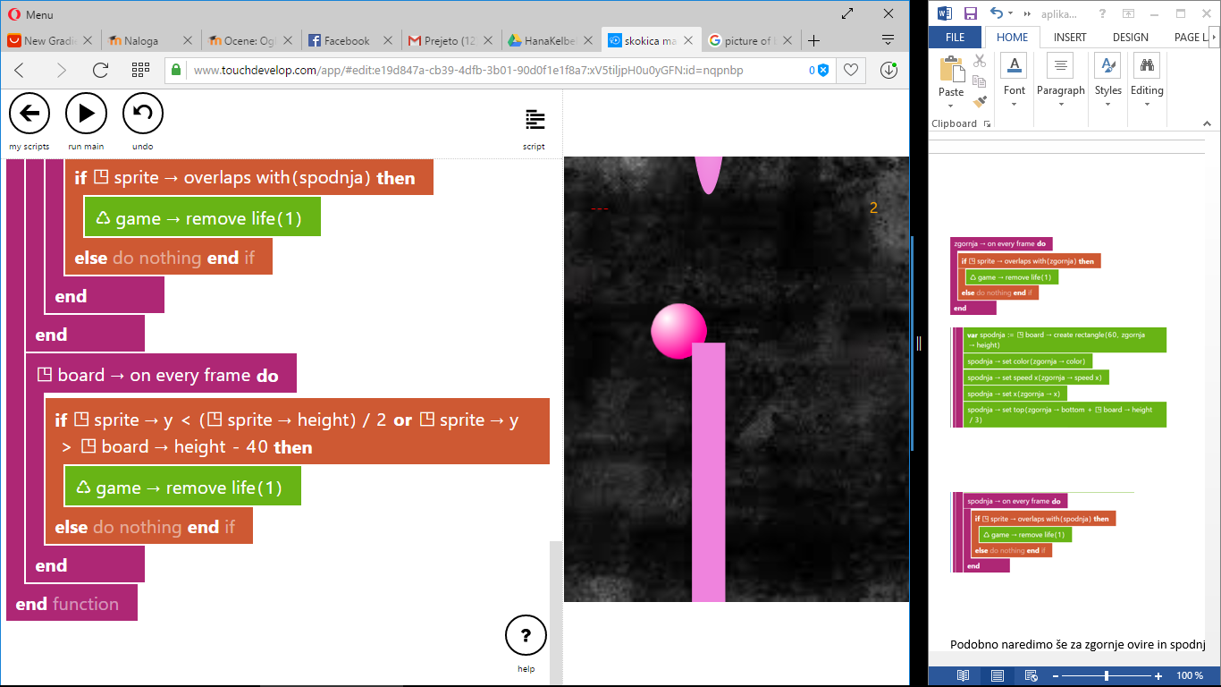

Na spletni strani [www.larahanafmf.simplesite.com](http://www.larahanafmf.simplesite.com) je dodaten opis kode z videi.